Großes Kuzushi-Zeltlager
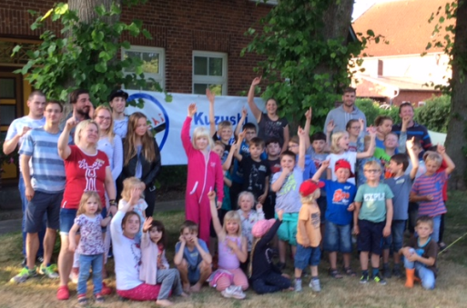

Fast 50 Kuzushi-Judoka trafen sich am vergangen Freitag,
um ein spannendes, leckeres, lustiges und auch
ein wenig anstrengendes Zeltlager durchzuführen.
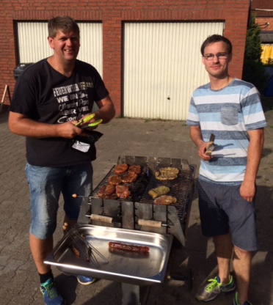

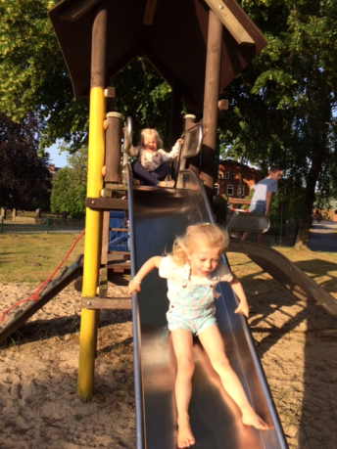
Nach dem Aufbau der Zelte wurde zunächst zünftig gegrillt,
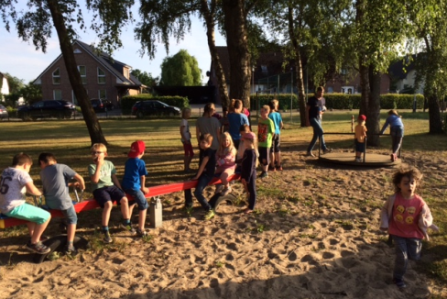
ehe der nahegelegene Spielplatz ausgiebig belagert wurde

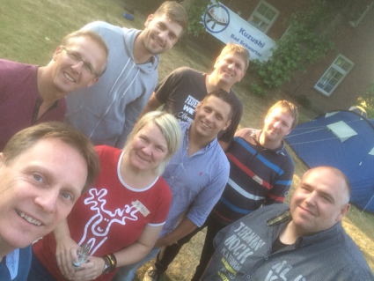

Während die jüngeren Judoka in Georg´s Diele einen Film anschauten, genossen die alten Hasen die Ruhe auf dem Rasen…

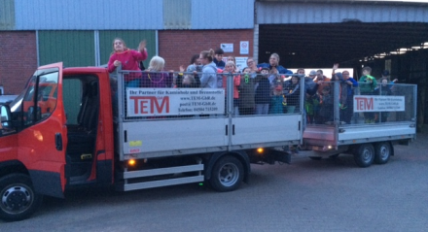

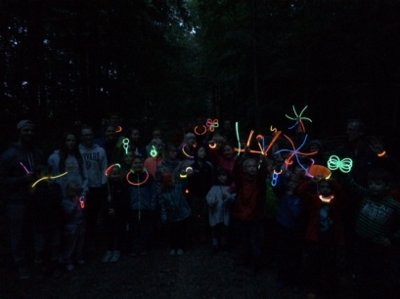
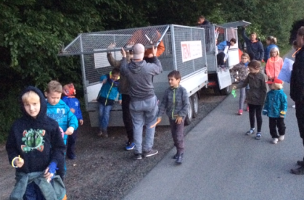

Mit dem Transporter ging es gegen 22.00 Uhr
auf einem Feldweg in den nahegelegenen Wald,
zu einer abendlichen Wanderung mit bunten
Knicklichtern…

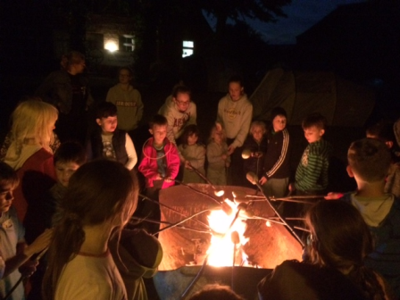

…und zum Tagesabschluss gab es dann
noch Stockbrot am Lagerfeuer!

Nach einer eher kurzen Nacht begann der neue Tag mal wieder mit Essen…
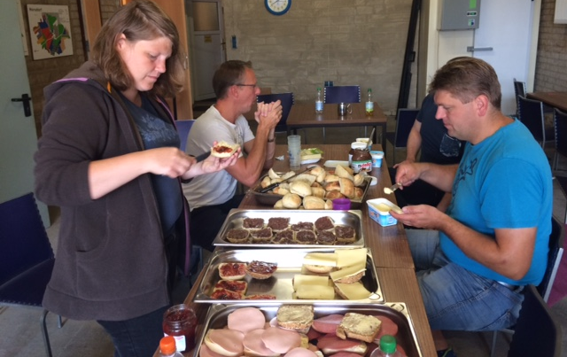

…unsere fleißigen Helfer bereiteten das Frühstück mit Brötchen, Kakao und Obst.

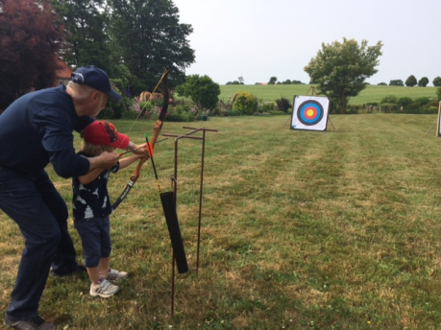
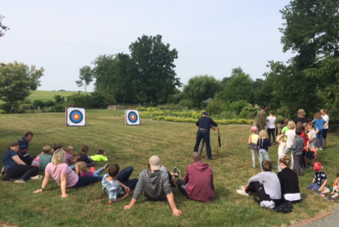
Nach dem Frühstück folgte
ein weiteres Highlight:
Wolfgang und sein Sohn Malte ließen uns
auf ihrem Grundstück 2 Stunden lang unter
sehr guter Anleitung mit professionellen
Bögen schießen…großartig!
Und nochmals: Herzlichen Dank

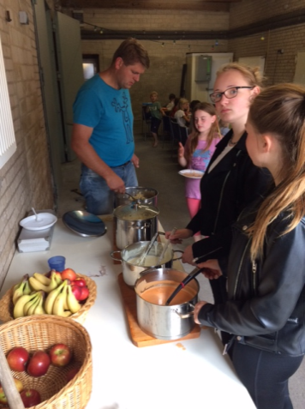

…danach…mal wieder Essen ;-)
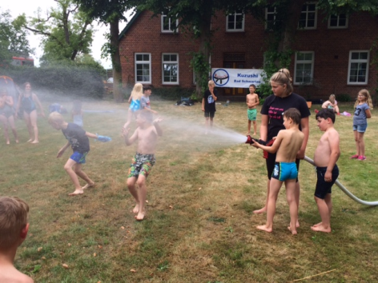
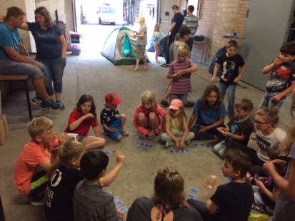
Zum Mittag gab es Nudeln und zweierlei Soße

Am frühen Nachmittag wurde mit einem großen Feuerwehrschlauch eine lustige Wasserschlacht eingeläutet…so konnten wir einen Großteil der Kinder wieder sauber an die Eltern übergeben.

Erst in der letzten Stunde des Zeltlagers überraschte uns
ein kleiner Regenschauer, den wir aber ganz gelassen
mit gemeinsamen Kartenspielen in der großen Diele
überbrückten.

Es war ein tolles Wochenende…ein großes Dankeschön gebührt noch unserem Sportwart Georg Muus, der seinen Hof für diese Veranstaltung zur Verfügung gestellt hat!

